GB_IN023_2 Név: NEPTUN kód: Hallgató aláírása:
Tagozat: Gép: Jegy: Oktató aláírása:
Készítsen egy, az alábbi képernyőfotóhoz hasonló weboldalt egy megbeszélés dátumának egyeztetésére! A táblázatnak az utolsó előtti sora mindig üres: ebben név adható meg, jelölőnégyzetek jelölhetőek be egy új résztvevő adatainak megadásához. A megelőző sorok tartalma azonban csak olvasható. Ha valaki kitöltötte az utolsó sort, a „Kész” gombra kattintás után el kell küldeni az űrlap tartalmát a szervernek, ami egy frissített oldal HTML kódját szolgáltatja. A táblázatban a frissen felvitt adatok már csak olvashatóak, ismét megjelenik egy új, üres sor a következő kolléga számára, a legalsó, „Eredmény:” sor pedig azoknál a napoknál tartalmaz X-et, amelyeket eddig minden kolléga megjelölte. Ha valaki úgy küldi el az adatokat, hogy a nevet nem adja meg, az adatfelvitelt figyelmen kívül kell hagyni.

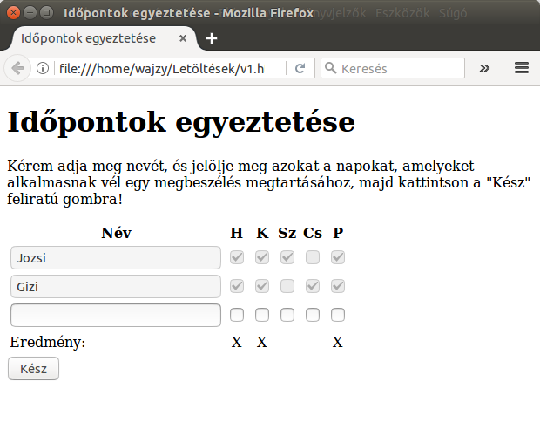
Értékelés: Az alapfeladat megoldása 2 pont. Plusz illetve mínusz pont adandó a következőkért:
–1: Ha az alapprogram működése bármiben is eltér a feladatban megfogalmazottól.
–1: Ha az oldalt nem OOP szemléletben készíti el.
+1: Az oldalnak tartósan, egy erre a célra létrehozott fájlban kell megőriznie az eddig felvitt adatokat, azaz pl. a böngésző újraindítása miatt nem történhet adatvesztés, és akkor is működnie kell, ha egyszerre többen, több böngészőből használják az oldalt. (A mások által felvitt adatok azonnali megjelenítése nem követelmény.)
+2: Ha az új adatok beküldését és a táblázat frissítését AJAX technológiával valósítja meg.
+1: Ha a névnél csak az angol abc betűi és szóközök adhatók meg! Az input ellenőrzését a kliens és a szerver oldalon is meg kell valósítani! Hibás adat esetén az űrlapot ne is küldje el, illetve a szerver oldalon egyáltalán ne vegye figyelembe a hibás adatot!

